 | ДЕПАРТАМЕНТ ОБРАЗОВАНИЯ И НАУКИ  ГОРОДА МОСКВЫ  Государственное бюджетное профессиональное  образовательное учреждение города Москвы  «Колледж малого бизнеса № 4»  (ГБПОУ КМБ № 4)
Отчёты по Лабораторным работам

разработка и тестирование кода

Специальность: 09.02.07 Информационные системы и программирование
Форма обучения: очная
Студент(ка): Гук Владислав Павлович
Группа: ИПО-22.24
Руководитель: Рыбаков Александр Сергеевич

Отчётная работа защищена с оценкой «___» __________________

Москва, 2025 г.

Упражнение 2 Создание непрямоугольной формы Windows

В этом упражнении вы создадите треугольную форму Windows.
1 Откройте Visual Studio и создайте новый проект Windows Forms.
Проект откроется с формой по умолчанию с именем Form1 в
конструкторе.
2 В окне Properties задайте свойству FormBorderStyle значение
None, а свойству BackColor значение Red. В этом случае форму легче
будет увидеть при тестировании приложения.
3 Перетащите кнопку из Toolbox в левый верхний угол формы.
Задайте свойству Text кнопки значение Close Form.
4 Дважды щелкните кнопку Close Form и добавьте в обработчик
события Button1 Click следующий код:
this.Close();
5 В конструкторе дважды щелкните форму, чтобы открыть
обработчик события Form1 Load. Добавьте в этот метод следующий код
(он задает области формы треугольную форму указанием многоугольника
с тремя углами):
System.Drawing.Drawing2D.GraphicsPath myPath =
new System.Drawing.Drawing2D.GraphicsPath();
myPath.AddPolygon(new Point[] { new Point(0, 0),
new Point(0, this.Height),
new Point(this.Width, 0) });
Region myRegion = new Region(myPath);
this.Region = myRegion;
6 Постройте и запустите приложение. Появится треугольная форма.

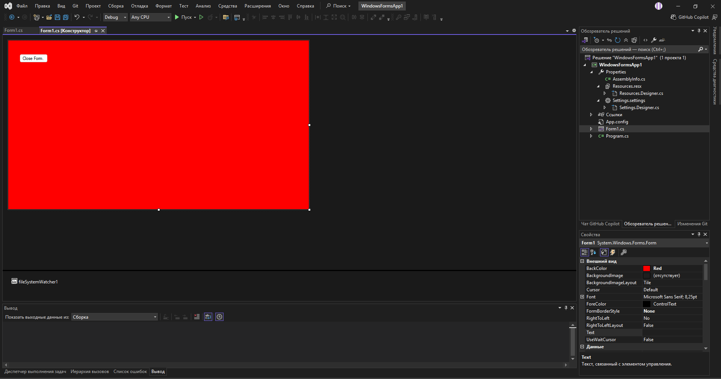

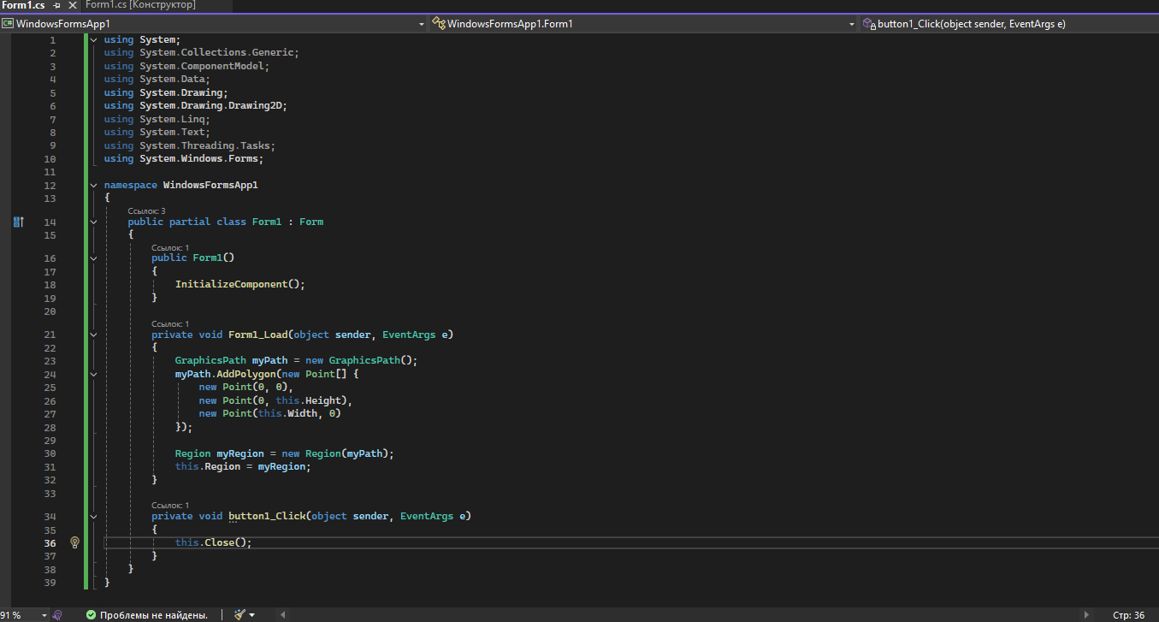

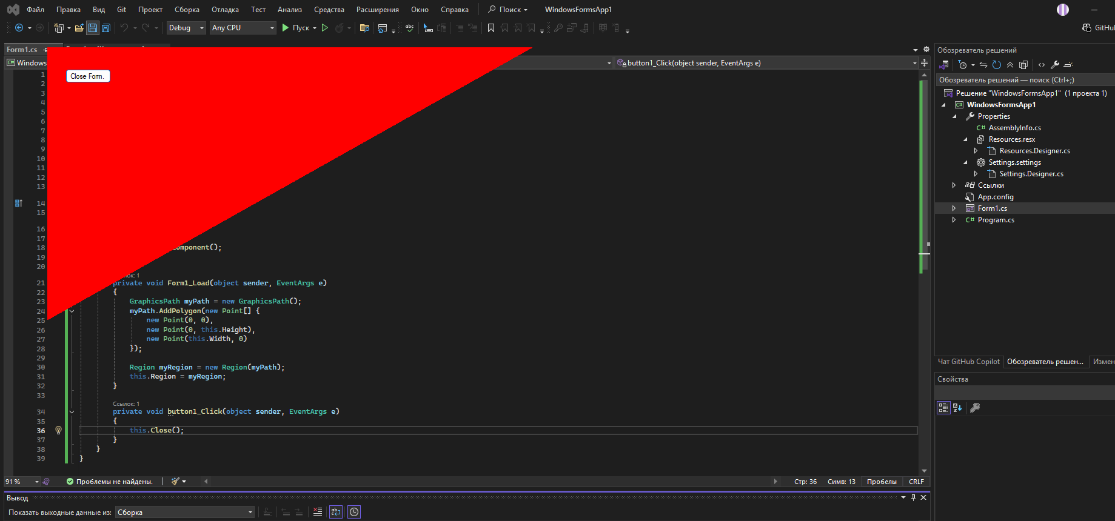

Упражнение 3 Создание наследуемой формы
Если у вас имеется уже готовая форма, которую вы собираетесь
использовать в нескольких приложениях, удобно создать наследуемую
(производную) форму. В этом упражнении вы создадите новую форму и
унаследуете ее от существующей базовой формы, а затем измените
производную форму, настроив ее для конкретной работы.
1 Откройте проект из предыдущего упражнения. Базовой формой
для создания производной будет треугольная форма.
2 Для кнопки Close Form задайте свойство Modifiers как protected.
3 Добавьте производную форму: меню Project (Проект) | Add
Windows Form...(Добавить форму Windows), в окне Categories
(Категории) укажите Windows Form, в окне Templates (Шаблоны)
выберите Inherited Form (Наследуемая форма).
4 В окне Add New Item в поле Name укажите название формы:
nForm.cs и нажмите Add для добавления формы.
5 В появившемся окне Inheritance Picker, в котором отображаются
все формы текущего проекта, выберите базовую форму Form1 и нажмите
OK.
6 Постройте проект.
7 Откройте форму nForm в режиме конструктора. Проверьте, что
она имеет треугольную форму и свойства базовой формы и элемента
управления наследованы.
8 Настройте свойства производной формы:
a. для кнопки:
i. свойство Text – Hello!!!
ii. свойство BackColor – Brown
b. для формы: свойство BackColor – Blue
9 Постройте проект.
10 Задайте производную форму в качестве стартовой, указав в
функции Main следующий код:
Application.Run(new nForm());
11 Постройте и запустите приложение. Должна открыться
производная форма со своими свойствами. Проверьте, наследуется ли
закрытие формы кнопкой.

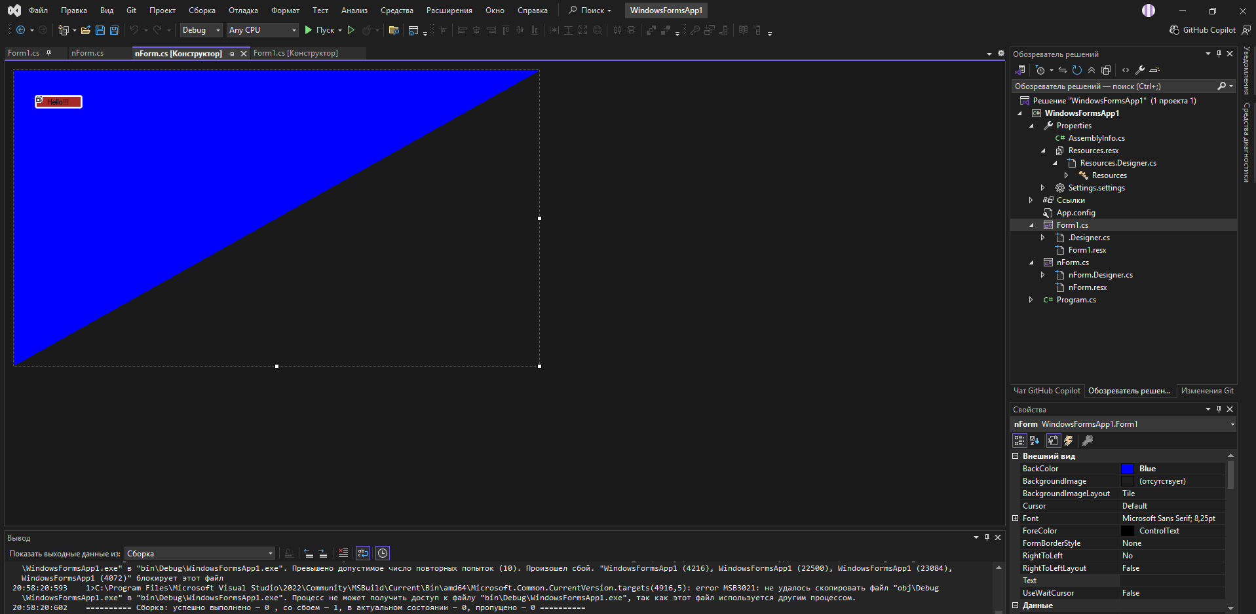

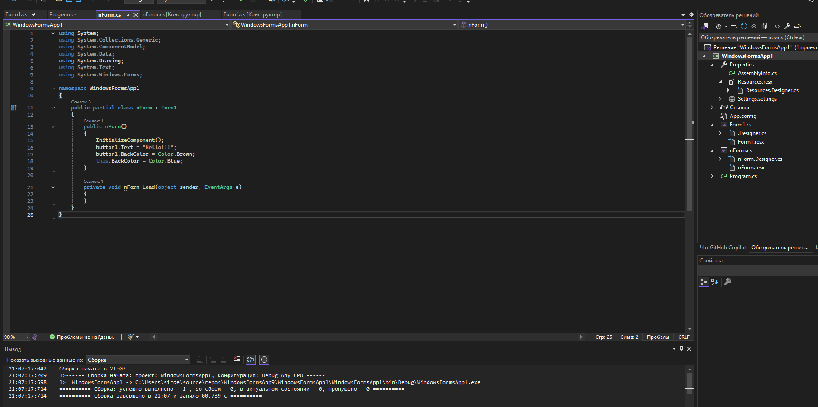

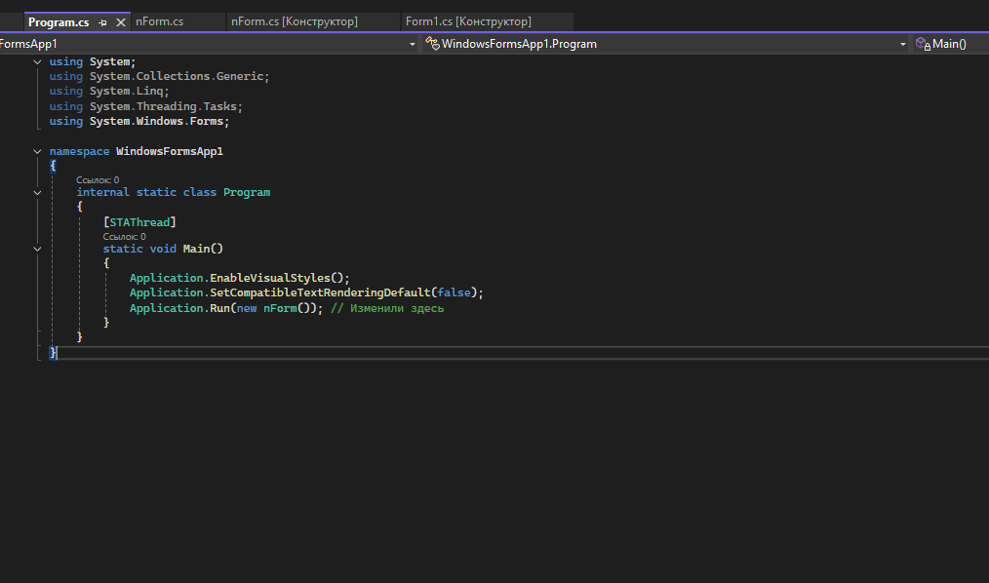

Упражнение 4 Создание MDI-приложения
В этом упражнении Вы создадите MDI-приложение с родительской
формой, загружающей и организующей дочерние формы. Также Вы
познакомитесь с элементом управления MenuStrip, который позволяет
создать меню формы.

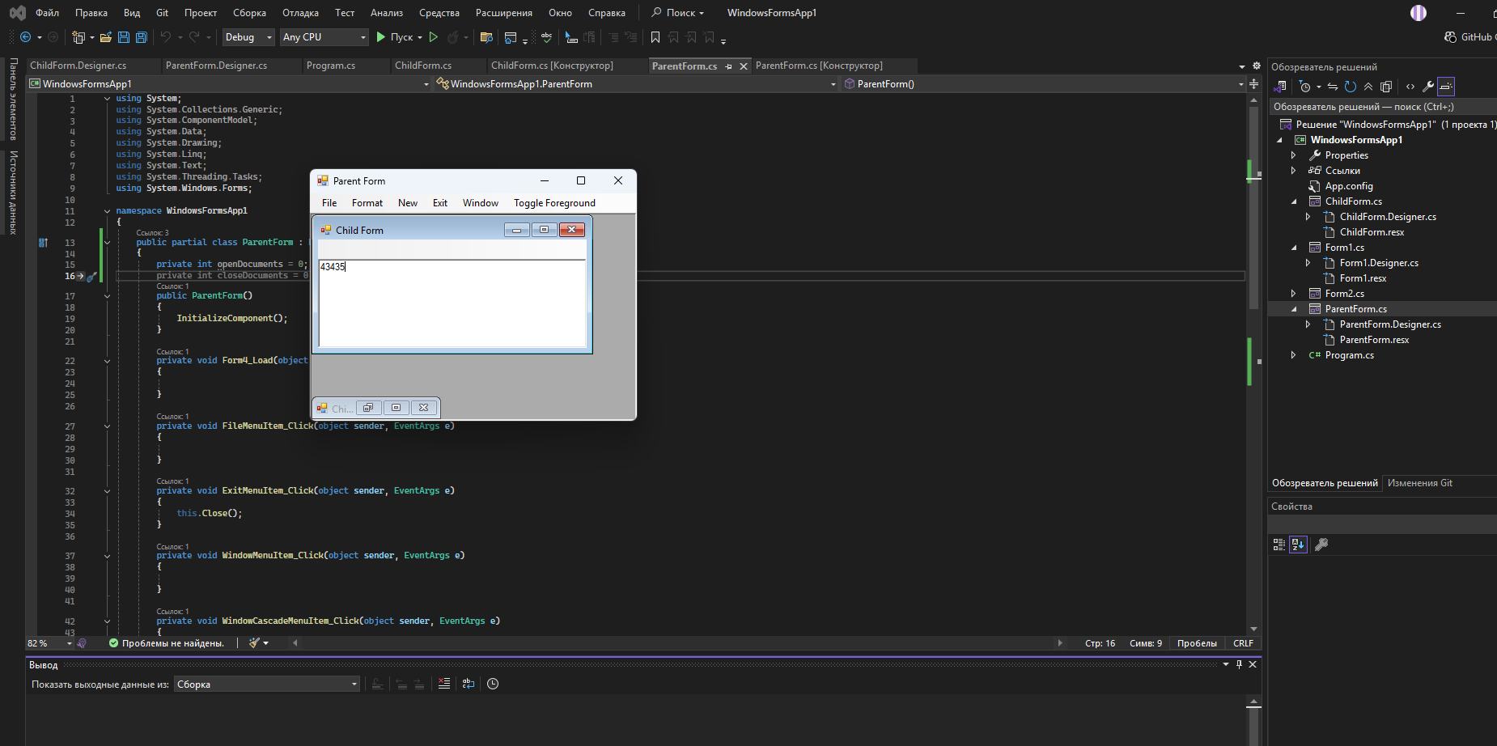

2. Лабораторная работа

Упражнение 1 Обработка событий Click и MouseMove

ф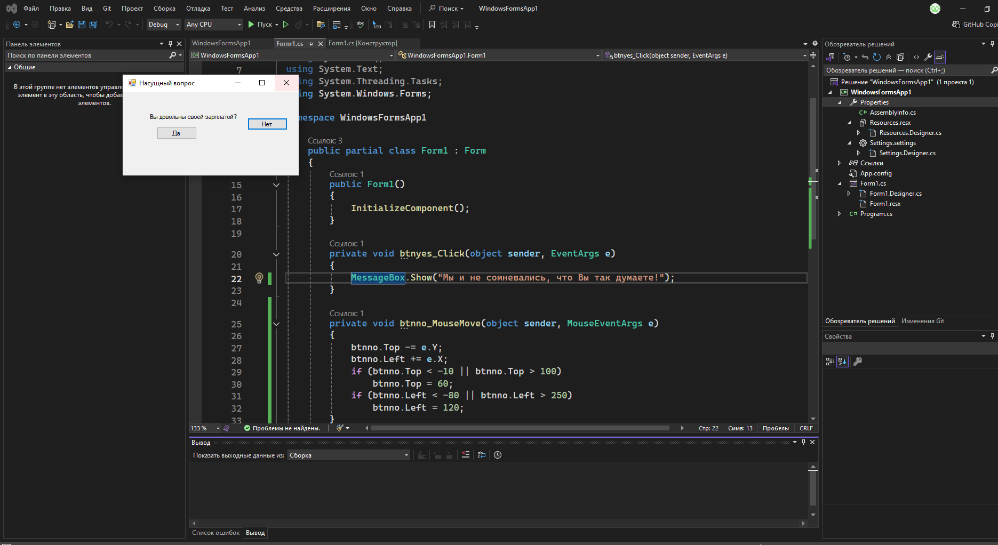
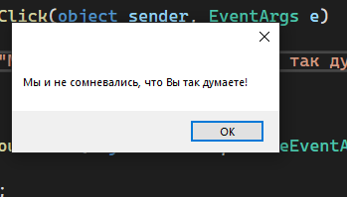

Упражнение 2 Работа со списками

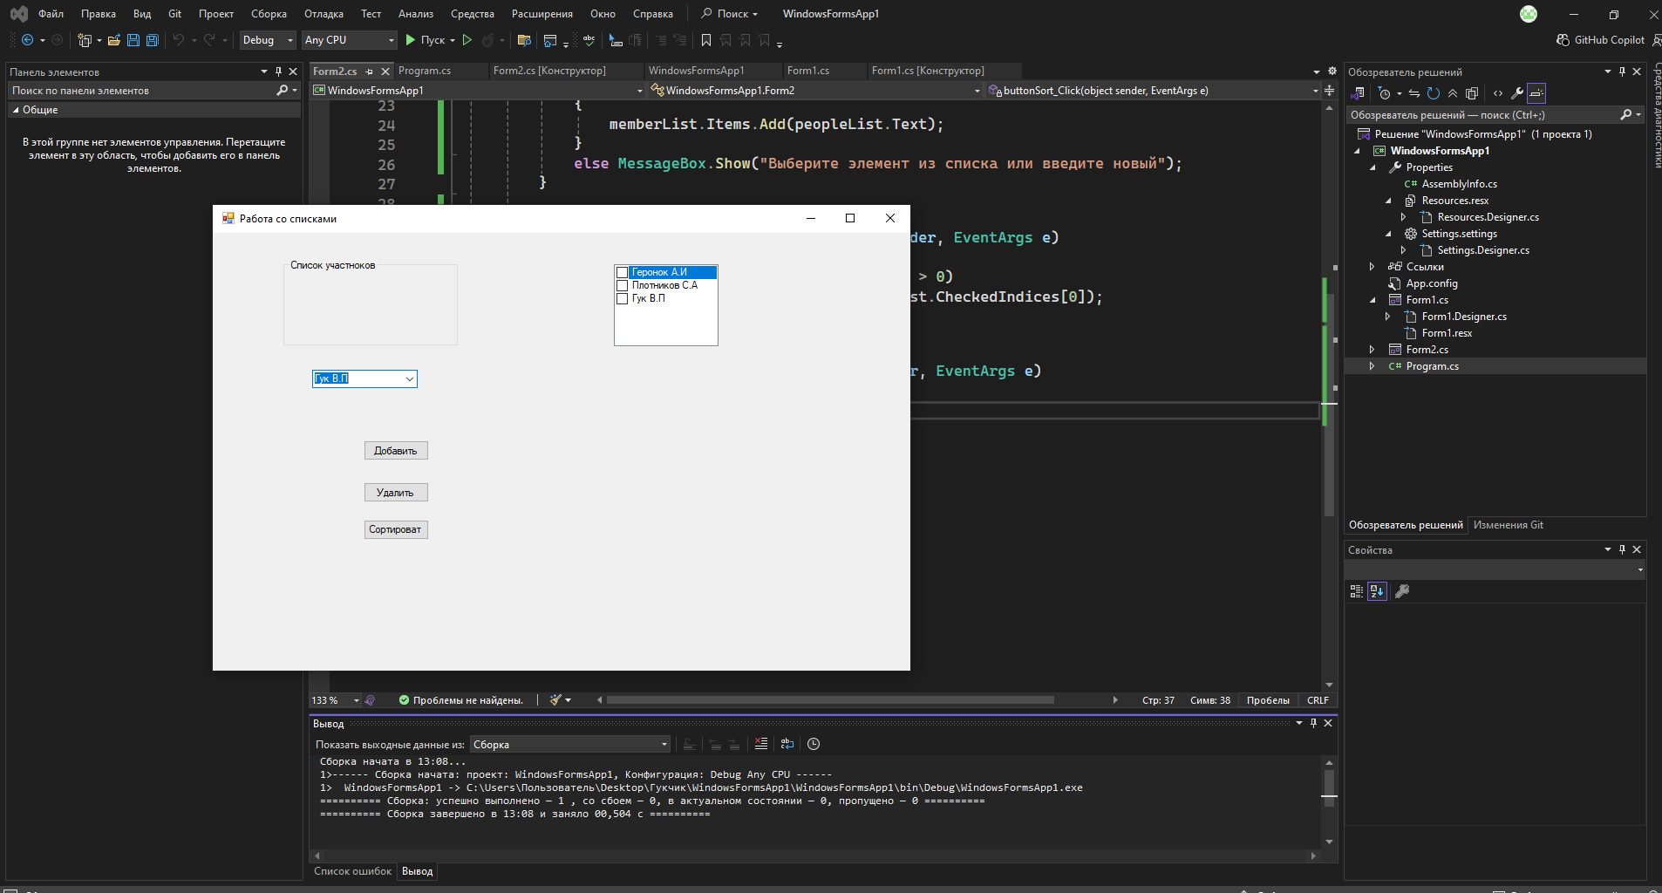

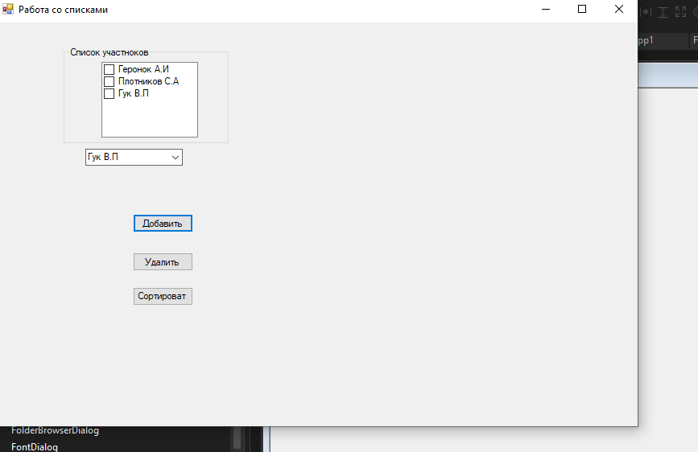

Упражнение 3 Создание и использование элемента управления

ToolStrip
ToolStrip – это элемент управления, разработанный с целью
упрощения создания пользовательских панелей инструментов, которые
выглядят и работают, как панели инструментов Microsoft Office и Microsoft
Internet Explorer. Используя элемент управления ToolStrip, вы можете
быстро разрабатывать легко настраиваемые панели инструментов
профессионального вида.

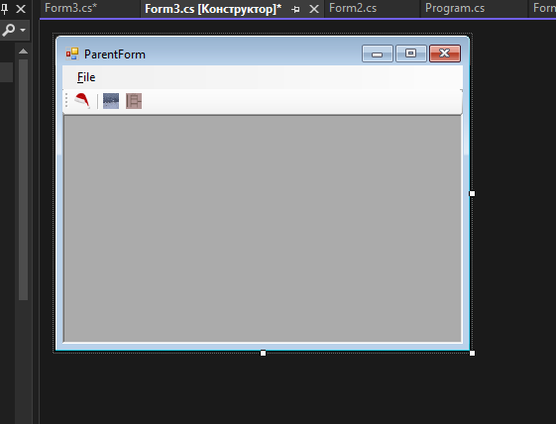

Лабораторная работа 3. Создание элементов управления

Цель работы
Изучение способов разработки элементов управления и получение
навыков по их настойке и применению в дальнейшей работе.
Упражнение 1. Создание составного элемента управления
В дополнение к уже существующим элементам управления можно
разрабатывать собственные, чтобы обеспечить для своих приложений
специализированную функциональность.
Существует три вида разрабатываемых пользователем элементов
управления:
• составные (composite), которые создаются при объединении
других элементов управления Windows Forms;
• специализированные (custom), создаваемые с нуля и
предоставляющие собственный код для прорисовки;
• расширенные (extended), которые добавляют
функциональность к уже существующему элементу управления
Windows Forms.
Составные элементы управления наследуются от класса UserControl,
Он предоставляет базовый уровень функциональности, обеспечивающий
добавление других элементов управления, а также свойств, методов и

событий. Класс UserControl имеет собственный конструктор, позволяю-
щий использовать в Visual Studio IDE перетаскивание дополнительных

элементов управления из Toolbox на поверхность конструктора и
настраивать их.
В этом упражнении вы создадите составной элемент управления,
действующий как цифровые часы. В него вы добавите элемент управления
Label, отображающий правильное время, и компонент Timer, каждую секунду обновляющий Label. Предоставив свойство Enabled элемента
управления Timer, вы дадите пользователям возможность включать и
отключать часы.

Разработка составного элемента управления

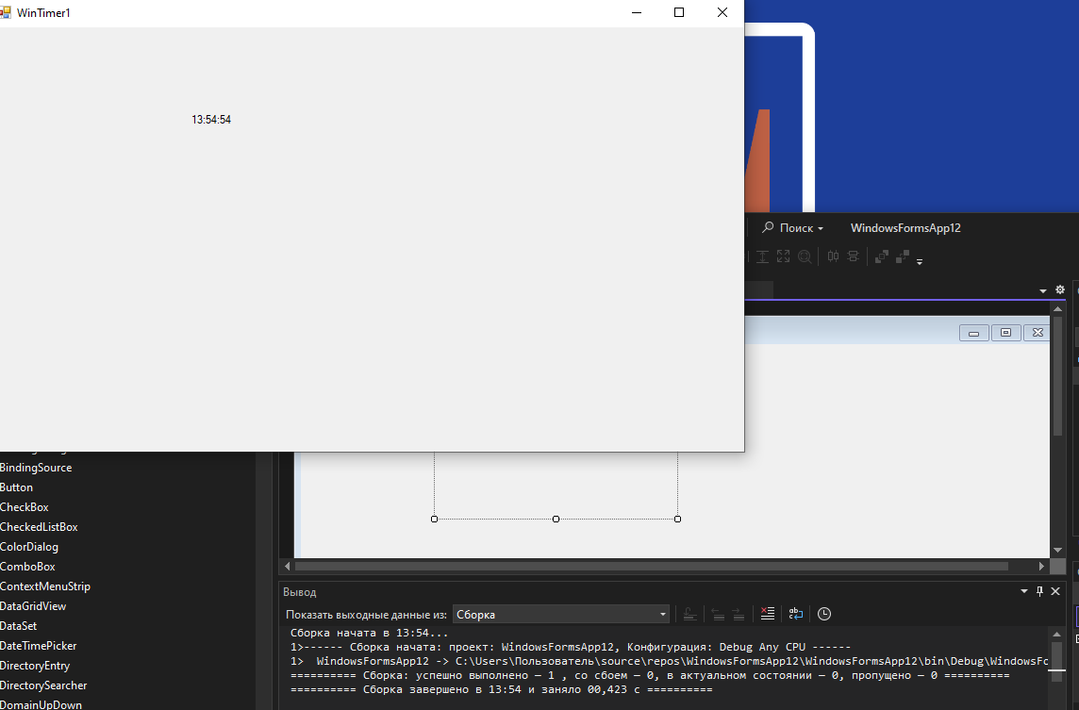

Создание специализированного элемента
управления

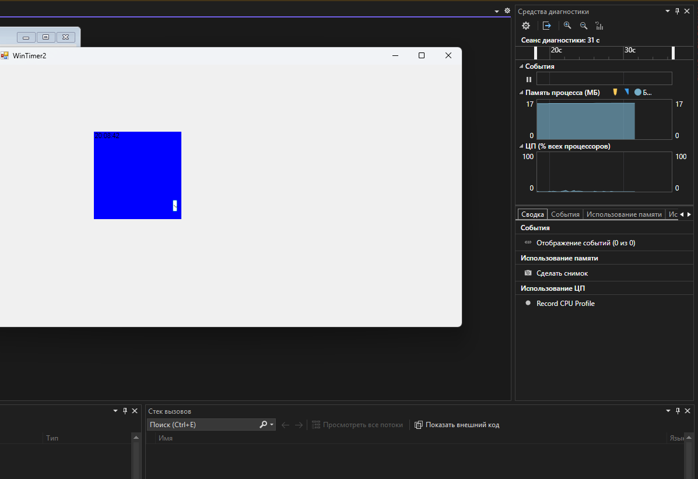

Создание расширенных элементов управления

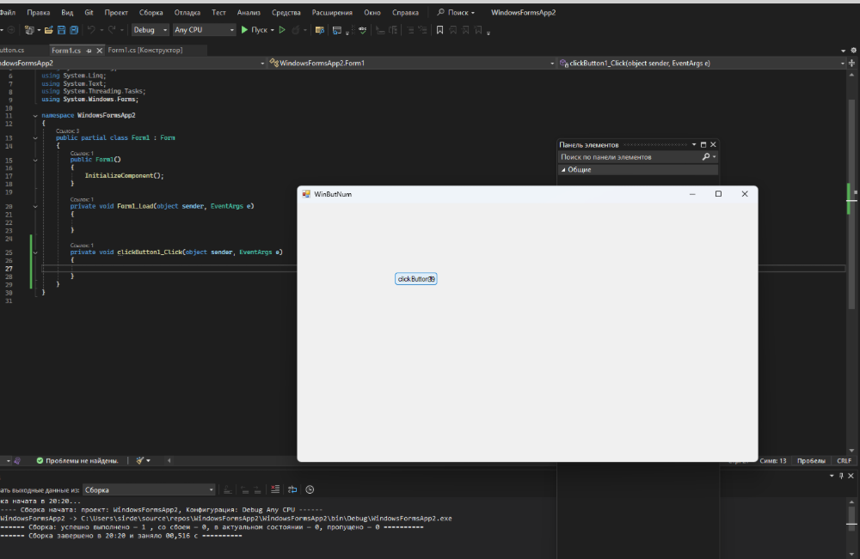

Лабораторная работа 4 Использование окон диалога в
формах
Цель работы
Изучение способов использования компонентов, представляющие
диалоговые окна и получение навыков по работе с окнами диалога.

